PROJEK BIODATA DIRI

NAMA : ALFREDI RAYA

JURUSAN :TEKNIK INFORMATIKA

KELAS :B

NIM :190250502080

Berikut langkah-langkahnya :  
Langkah 1. Buka Netbeans.  
Langkah 2. Pilih menu File -> New Project -> isi name project, nama seterah kalian.  
Langkah 3. Buat desain form seperti berikut.

[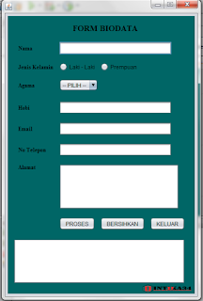](https://4.bp.blogspot.com/-Oxczfm75qhI/WLL_7GXGuLI/AAAAAAAABTw/QRRk_8SD1g0SJToPYfqU-u4qAmz3E8ICgCLcB/s1600/Untitled-1.png)

Oea jika kalian ingin backgroundnya seperti diatas, itu saya menggunakan panel pada swing control. Kalian hanya perlu drag n drop saja ke dalam Form Design.

[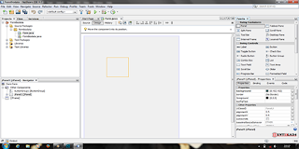](https://1.bp.blogspot.com/-W5yDnliH8_Q/WLMC_hHPI1I/AAAAAAAABT8/D5SQ1DlKRBE3N6OS00YqZz-5GWhKfMJKgCLcB/s1600/Untitled-2.png)

Selanjutnya klik kanan dan pilih porperties.

[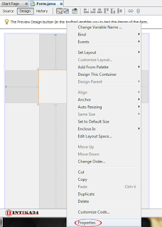](https://1.bp.blogspot.com/-ikpjNpSvG7Y/WLMDKcbuNTI/AAAAAAAABUA/26J-L7w1ylUhvlF-1wF51lz1WDmIHU7kwCLcB/s1600/Untitled-3.png)

Pilih background -> pilih warna sesuka kalian lalu oke.

[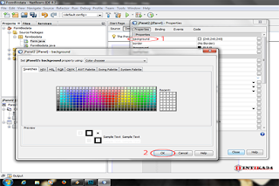](https://2.bp.blogspot.com/-J5_ewWENB2U/WLMDel-uxJI/AAAAAAAABUE/HKEgSl74rawXR1g6DyXz4H5QjKzFKJR7QCLcB/s1600/Untitled-4.png)

[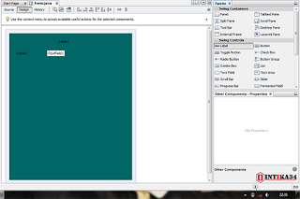](https://1.bp.blogspot.com/-DO-tcVdZYwM/WLMDgeJ6biI/AAAAAAAABUI/Jluul15uL8sqB66zC0MliWuaomh68zKnQCLcB/s1600/Untitled-5.png)

Berikutnya kalian hanya tinggal lanjutkan desain form nya saja, jika belum tau cara desain form [baca sini](http://www.intika34.com/2017/02/java-netbeans-pengenalan-java-swing-komponen-sederhana.html)perhatikan langkah-langkahnya pada link tersebut, dan satu lagi jika kalian tidak tau cara pembuatan pilihan agama dan jenis kelamin kalian bisa [baca sini](http://www.intika34.com/2017/05/pengenalan-java-swing-contoh-komponen.html) tentang komponen pilihan.  
  
Langkah 4. Ganti nama variable dengan ketentuan sebagai berikut :

* **JTextField1** ganti variable name menjadi txtnama.
* **jRadioButton1** ganti dengan rblaki.
* **jRadioButton2** ganti dengan rbperempuan.
* **jComboBox1** ganti variable name dengan cmbagama.
* **JTextField2** ganti variable name menjadi txthobi.
* **JTextField3** ganti variable name menjadi txtemail.
* **JTextField4** ganti variable name menjadi txttelepon.
* **JTextField5** ganti variable name menjadi txtalamat.
* **JButton1** ganti variable name menjadi bproses.
* **JButton2** ganti variable name menjadi bbersih.
* **JButton3** ganti variable name menjadi bkeluar.
* **jTextArea1**ganti variable name menjadi txtarea.

Langkah 5. Klik tombol proses, bersihkan dan keluar, masukan source code dibawah ini pada masing-masing tombol.  
  
Source code tombol proses.

**String jenkel = "", agama;**

***if* (rblaki.isSelected()) {**

**jenkel = "Laki - Laki";**

**} *else* *if* (rbperempuan.isSelected()) {**

**jenkel = "Perempuan";**

**}**

**agama = cmbagama.getSelectedItem().toString();**

**txtarea.setText("Nama\t: " + txtnama.getText()**

**+ "\n Jenis Kelamin\t: " + jenkel**

**+ "\n Agama\t: " + agama**

**+ "\n Hobi\t: " + txthobi.getText()**

**+ "\n Email\t: " + txtemail.getText()**

**+ "\n No Telepon\t: " + txttelepon.getText()**

**+ "\n Alamat\t: " + txtalamat.getText());**

[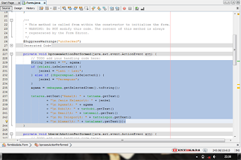](https://1.bp.blogspot.com/-4gtTgckcEEM/WLMI3xFqzJI/AAAAAAAABUc/0WGMAElAELAjrqlt9XpCzZiFVQ1kYVY2ACLcB/s1600/Untitled-6.png)

Source code tombol bersihkan

**txtnama.setText("");**

**txthobi.setText("");**

**txtemail.setText("");**

**txttelepon.setText("");**

**txtalamat.setText("");**

**txtarea.setText("");**

[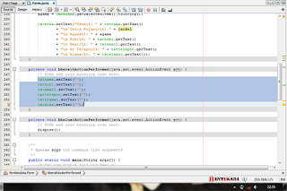](https://2.bp.blogspot.com/-GnO2VzFwUKM/WLMI_UuLbfI/AAAAAAAABUg/t_Ga7dxqMkoB_-g2IpyPR2m15JG16IGZQCLcB/s1600/Untitled-7.png)

Source code tombol keluar

**dispose();**

[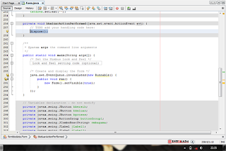](https://2.bp.blogspot.com/-UNPRcfMqp1E/WLMJcKto1KI/AAAAAAAABUk/ag47v-3qZAw6ZKSWgchf4Y121C8SVtMSgCLcB/s1600/Untitled-8.png)

Langkah 6. Jalankan programnya dengan klik Run atau tekan Shift + F6 dan inputkan data maka hasilnya akan seperti gambar berikut. SELESAI!

[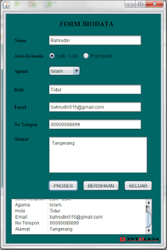](https://2.bp.blogspot.com/-NAqtzdOWYbc/WLMKcpV0daI/AAAAAAAABUs/HRwAGJk1H3EXBHy3Ldq4VmrqWGEose5JwCLcB/s1600/Untitled-9.png)